EL4-9_2ST JPEG
Autore: __________________________________________ Data: _________Classe: ____

ATTENZIONE

Il significato dei simboli usati in questa e nelle prossime esercitazioni è spiegato dettagliatamente nella guida http://www.classiperlo.altervista.org/Materiale/Generale/Simboli.doc (scaricala e consultala in caso di dubbi).

Il simbolo della manina in colore blu indica una domanda alla quale bisogna OBBLIGATORIAMENTE rispondere scrivendo in colore blu.
Il simbolo della manina in colore blu con la scritta Cou New indica un codice che va incollato usando Courier New in colore blu.
Il simbolo della manina in nero indica una o più immagini o schermate da incollare (protette col tuo watermark, le tue iniziali di Nome e Cognome)
Il simbolo della manina con colori attenuati indica un'operazione che bisogna svolgere, senza rispondere a nessuna domanda (non vuol dire che non devi fare nulla – significa solo che non devi scrivere niente!).
Il simbolo della manina col ciak video indica un video da registrare con Gif Recorder (http://gifrecorder.com/)e da salvare in formato gif nella cartella dell'esercitazione.
recupero.
Questo simbolo indica un video di esempio o di spiegazioni da guardare su YouTube

A) OPERAZIONI PRELIMINARI
A1) Compila l’intestazione scrivendo il tuo nome e cognome, la data e la classe
A2) Crea una sottocartella di ES4 con nome uguale a quello di questa esercitazione (EL4-9_2ST Jpeg)
A3) All'interno della sottocartella EL4-9_2ST Jpeg salva questo file Word

B) PESO DELLE IMMAGINI

Il principale difetto delle immagini bitmap (esercitazione 4.6 Bitmap) è il loro peso, cioè lo spazio che occupano una volta memorizzate su disco.

Consideriamo una semplice immagine 1024 x 768 (dimensioni insufficienti a coprire un normale schermo a 17 pollici) con una profondità di colore di 16 bit (2¹⁶ = 65536 colori di scala tonale).

Supponiamo di voler stampare l’immagine precedente su una carta da 8 x 6 pollici. Si tratta di un cartoncino con dimensioni 20 x 15 cm circa: non certo una stampa di grande formato!

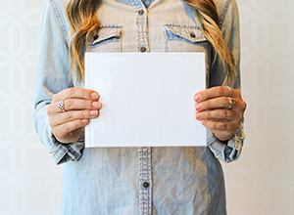

B1) Calcoliamo quanti DPI di stampa riusciamo a produrre con questa immagine (1024x768) e queste dimensioni (8x6’’). Scrivi qui sotto il calcolo per quanto riguarda la larghezza e l'altezza dell'immagine (basta fare due divisioni: i due valori di DPI dovrebbero venire uguali):
B2) Calcola il peso in byte dell’immagine e scrivi qui calcolo e risultati (ATTENZIONE a non confondere bit con byte):

Dalle considerazioni precedenti dovrebbe risultare chiaro che si tratta di un’immagine non di altissima qualità (profondità colore e dimensioni in pixel piuttosto basse) che però occupa parecchio spazio.
B3) Scarica questa immagine http://www.classiperlo.altervista.org/immagini/baseball.bmp e salvala nella cartella di questa esercitazione (baseball.bmp)
B4) Apri l’immagine baseball.bmp con Irfanview e incolla qui sotto una schermata in cui si vedano:
- Dimensioni (original size):
- Original color:
- Bit per pixel (original color):

Bene, si tratta (se hai fatto bene i calcoli) proprio del tipo di foto di cui prima abbiamo calcolato il peso.
B5). Incolla qui una schermata della scheda Proprietà in cui si vedano le dimensioni del file baseball.bmp:
B6) C’è una corrispondenza con i tuoi calcoli precedenti? La differenza (piccola) fra i valori ottenuti da cosa dipende?
B7) In Irfanview vai su File – Save (original folder), scegli come formato JPG/JPEG e salva l’immagine nel nuovo formato (baseball.jpg). Fai attenzione, salvando, che il cursore della qualità dell’immagine sia impostato sul massimo valore (Good).

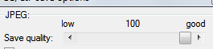

B8) Incolla qui una schermata con la scheda Proprietà dove si vedano le dimensioni del file baseball.jpg
B9) In percentuale, rispetto alle dimensioni del file .bmp originale, quanto abbiamo risparmiato? Scrivi qui calcoli e risultato:
https://youtu.be/Awah7c32n5k
B10) Adesso prova a ingrandire lo stesso particolare nelle due foto (quella in formato bmp e quella in formato jpg). Ti conviene aprire due copie di Irfanview, caricare le due immagini e quindi zoomare e spostarsi fino a individuare lo stesso particolare. Sostituisci il mio esempio qui sotto col vostro ingrandimento. Scegli a piacere la zona da ingrandire basta che sia la stessa.

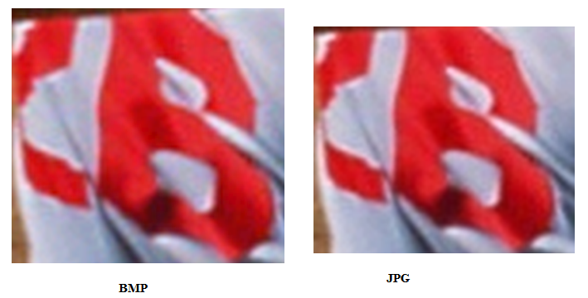

Noti qualche perdita di qualità? No, vero?

Dunque, riassumendo: il formato JPEG fa risparmiare un sacco di spazio al prezzo di una perdita di qualità trascurabile. Si tratta di un formato compresso e riesce nel miracolo di ridurre il peso senza deteriorare l’immagine.

C) IL FORMATO JPEG

JPEG (o anche JPG), acronimo di Joint Photographic Experts Group, è il più diffuso formato di compressione immagini. I file JPEG hanno estensione .jpg oppure .jpeg
Si tratta di una compressione di tipo lossy, cioè con perdita di dati. In altre parole, a differenza delle compressioni lossless (come i file zip per esempio) che permettono di riottenere il file originale senza cambiamenti, in questi tipi di compressione, se proviamo a ricreare l’immagine originale (non compressa) non otteniamo esattamente lo stesso risultato.
C1) Apri in Irfanview baseball.jpg e salvalo di nuovo in formato BMP con nome baseball1.bmp (ATTENZIONE: cambia di nome all’immagine, altrimenti sovrascrivi il bmp originale). Incolla qui sotto una schermata dove si vedano le dimensioni in byte del nuovo file e del file originale.

Come vedi le dimensioni del nuovo file bmp (ricostruito a partire da un formato compresso JPEG) sono diverse dall’originale.

Il nostro esperimento ci fa capire che la compressione JPEG non è reversibile.
C2) Spiegami con parole tue cosa vuol dire che la compressione JPEG non è reversibile:

La compressione JPEG fa perdere qualcosa nella qualità dell’immagine, ma normalmente si tratta di una perdita talmente piccola che ben difficilmente si riesce a notarla.
C3) Prova ad aprire l’immagine jpg con HxD e osservane il contenuto. Dovresti essere in grado di leggere all’inizio 4 caratteri che indicano che si tratta di un formato JPEG. Quali sono questi caratteri?

CAPIRE COME SONO FATTI I FILE JPEG

Essendo JPEG un formato compresso, non è facile analizzarne il contenuto binario come avevamo fatto con le immagini bmp. In altre parole, non c’è una corrispondenza univoca e diretta fra i valori binari salvati nel file e il colore di un particolare pixel sull’immagine.

Vediamo ora qualche semplice esperimento per cercare di capire un po’ meglio come funziona la compressione JPEG.
https://youtu.be/pk3dAF2uDu4
C4) In Paint creare un file Nuovo con dimensioni 1024 x 768. Dividi a metà il foglio con una retta e colora le due metà con due colori diversi, come in figura (non importa se i colori scelti non sono esattamente gli stessi). Sostituisci la mia immagine qui sotto col la tua.

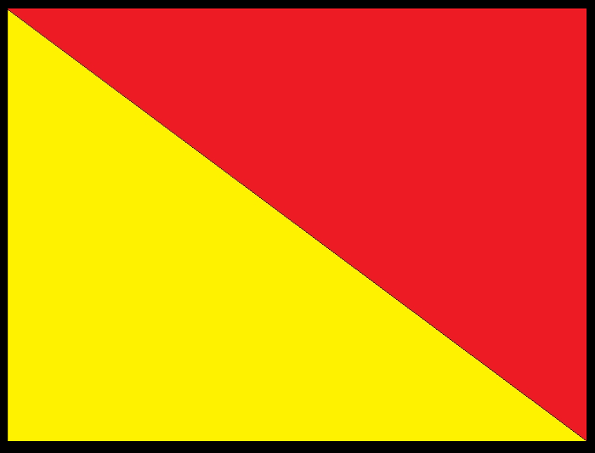

C5) Salva l’immagine precedente nella cartella dell'esercitazione con nome prova1.bmp in formato bmp a 24 bit per pixel.

C6) Ora aggiungi all’immagine un semicerchio colorato diversamente, come mostrato qui sotto (sostituisci la mia immagine con la tua). Salva l’immagine con nome prova2.bmp

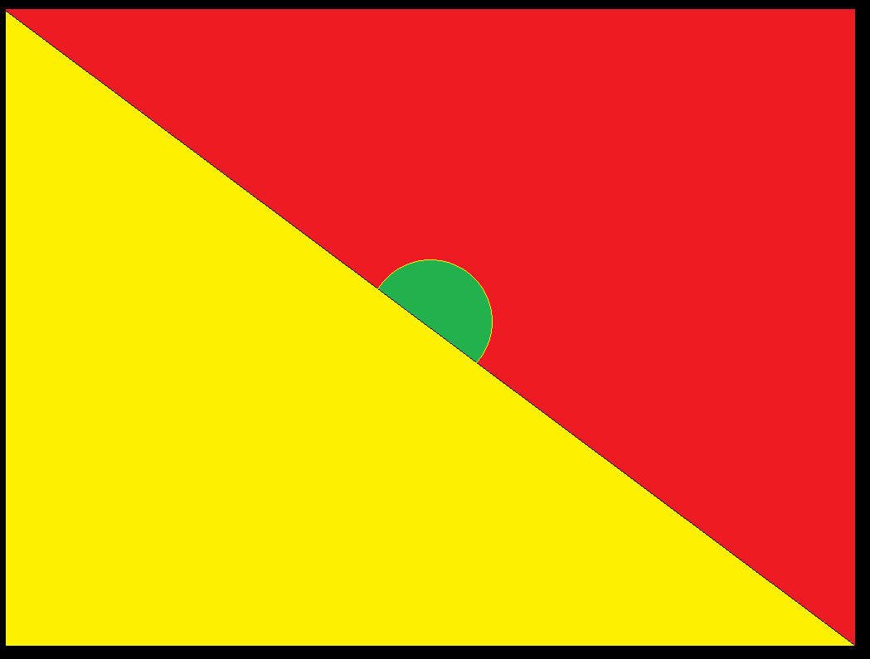

C7) Modifica ancora l’immagine precedente aggiungendo due frecce, come in figura (sostituisci la mia immagine con la tua). Salva la nuova immagine con nome prova3.bmp
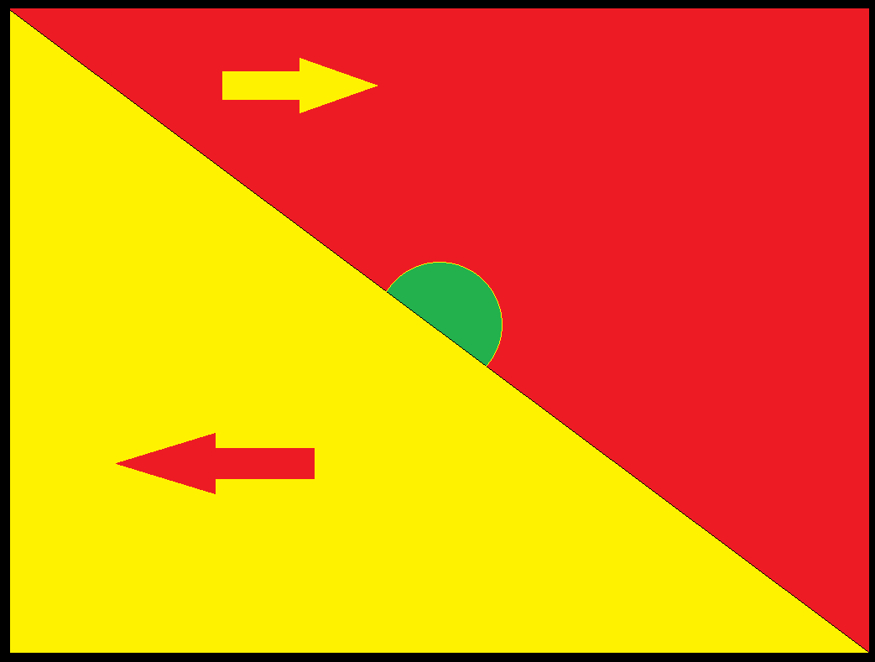

C8) Usando Irfanview converti le tre immagini in formato JPEG alla stessa qualità e salvate le tre immagini convertite (prova1.jpg, prova2.jpg, prova3.jpg) nella cartella dell'esercitazione.
C9) Compilate la tabella seguente con le dimensioni in byte delle 6 immagini:

Nome | Dimensione BMP | Dimensione JPG
Prova1
Prova2
Prova3

C10) Cosa osservi? Al crescere del numero di forme e colori presenti nell’immagine, come si modificano le dimensioni del file bmp e di quello jpg?

Come vedi JPEG comprime maggiormente le immagini più semplici, mentre il peso dell’immagine aumenta con la sua complessità (più oggetti, più linee etc.). Si tratta di un formato più intelligente del BMP, il quale tratta allo stesso modo tutte le immagini con le stesse dimensioni.

D) CONVERSIONE DA RGB A YCbCr

Senza pretendere di entrare qui nei dettagli matematici del funzionamento dell’algoritmo di compressione JPEG, cerchiamo di capire un po’ meglio su quali principi si basa.

COME FA JPEG A COMPRIMERE LE IMMAGINI

Semplificando al massimo possiamo dire che JPEG comprime le immagini sfruttando due tecniche diverse:

1) conversione da RGB a YCbCr e riduzione dell’informazione cromatica
2) riduzione dell’informazione alle alte frequenze

Vediamo i due punti separatamente.

Già sappiamo che in un’immagine digitale il colore di ogni pixel viene rappresentato mediante la somma additiva dei tre colori RGB (red, green, blue). Questo tipo di rappresentazione si chiama spazio di colore e abbiamo già trovato un altro esempio di spazio di colore diverso da RGB.

D1) Quale altro tipo di spazio di colore abbiamo incontrato e per quale scopo?

Un altro modo per rappresentare un’immagine consiste nello scomporla sempre in tre parti, ma stavolta in base alla sua luminosità (detta anche luma) e alle informazioni di colore (dette anche crominanza) che essa include.

Osserva la seguente figura:
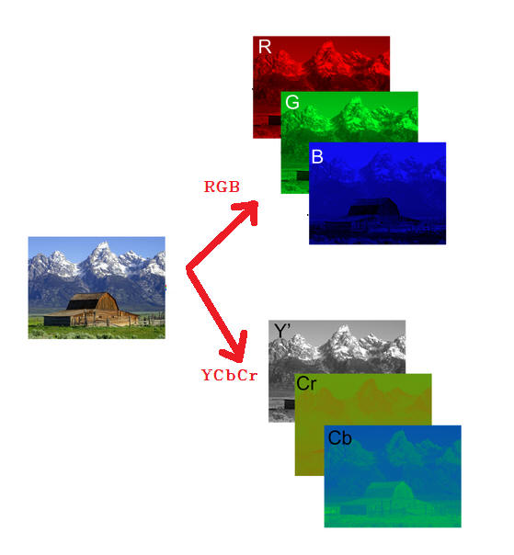
In alto l’immagine originale è stata scomposta in tre immagini RGB, ciascuna delle quali contiene le informazioni relative al canale rosso, verde e blu (si chiamano canali le componenti in cui viene scomposta un’immagine).

In basso la stessa immagine è scomposta in luminosità (Y) e in due canali cromatici (Cr e Cb). Si tratta in sostanza di un nuovo spazio di colore che si chiama YCrCb.

SCOMPOSIZIONE IN CANALI

La somma della scomposizione in canali fornisce in ogni caso l’immagine di partenza ovvero:

Immagine = R + G + B
Oppure
Immagine = Y + Cr + Cb

È chiaro fin qui? In entrambi i casi per rappresentare ogni pixel si usano tre numeri che in un caso sono le componenti RGB e nell’altro quelle YCrCb. Fin qui nessuna compressione… prendi tre e paghi tre!

Il punto è che scomponendo l’immagine in Y + Cr + Cb notiamo una cosa interessante. Guarda questa figura:

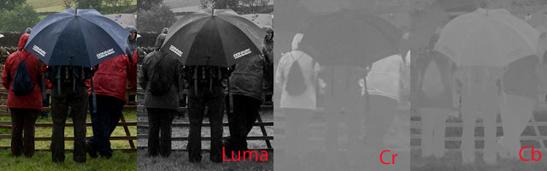

D2) Adesso dimmi: quale dei tre canali (Y, Cb, Cr) ti sembra più importante? Dove sono contenute la maggior parte delle informazioni significative sull’immagine?

Tutto questo dipende da come funziona l’occhio umano, che è capace di riconoscere la luminosità molto meglio del colore. La ragione è che nella nostra retina ci sono fino a 150 milioni di bastoncelli sensibili alla luce e solo 5 milioni di coni sensibili al colore.
D3) Fai un esperimento. In condizioni di visione difficile, come per esempio nella penombra, con poca luce, di notte o in una galleria, riesci a distinguere bene i colori? Con poca luce, riconosci più facilmente le forme degli oggetti oppure i loro colori?

Bene, se mi hai seguito fin qui dovrebbe esservi chiaro che per noi l’informazione di luminosità (Y) è molto più significativa delle informazioni di crominanza (Cb e Cr).

SOTTOCAMPIONARE

In pratica se scomponiamo l’immagine in YCbCr possiamo poi buttare via (in termine tecnico si dice sotto campionare o subsample) una parte delle informazioni contenute in Cb e in Cr senza che questo peggiori la qualità percepita dell’immagine stessa.

La figura seguente mostra una rappresentazione visiva abbastanza efficace di come funziona la riduzione dello spazio occupato dall’immagine basata sulla conversione da RGB a YCrCb:

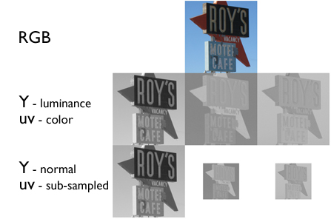

D4) Nella figura qui sopra, nell’ultima riga in basso gli ultimi due quadrati a destra sono disegnati con dimensioni più piccole rispetto alla riga sopra. Perché? Cosa si vuole rappresentare in questo modo?

E) SCOMPOSIZIONE IN FREQUENZA DI UN’IMMAGINE

Un’altra tecnica che JPEG usa per ridurre le informazioni contenute in un’immagine è scomporre l’immagine stessa in base alle sue componenti in frequenza (dette anche componenti spettrali).

Per comprendere pienamente la rappresentazione in frequenza di un’immagine bisognerebbe utilizzare strumenti matematici avanzati come la Trasformata Discreta del Coseno (DCT) che sono troppo complessi per noi.

Tuttavia è possibile comprendere i concetti di base che stanno dietro questo metodo.

Pensa a un’immagine come scomposta un’immagine base (contenente la struttura dell’immagine senza dettagli fini) più una serie di immagini secondarie che via via rendono maggiormente i dettagli sempre più piccoli. La somma di tutte queste immagini fornisce l’immagine originale.

Osserva la figura qui sotto, tenendo conto che

a (immagine originale) = b + c + d
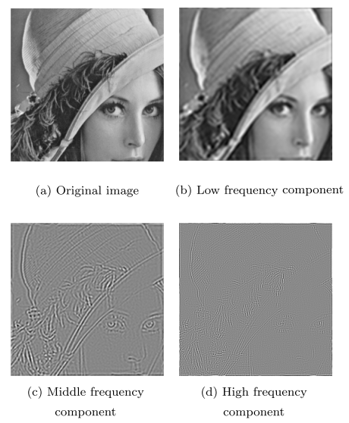

E1) Quali informazioni sono maggiormente importanti al fine di ricostruire l’immagine originale? Le componenti a bassa frequenza o quelle ad alta frequenza?
E2) Le componenti ad alta frequenza (c, d) che tipo di informazioni aggiungono all’immagine base (a)? Senza queste componenti, che caratteristiche visive ha la sola immagine base (a)? Che cosa le manca? Prova a descrivere quello che vedi con parole tue:

COME FUNZIONA IN REALTA'

L’esempio precedente è volutamente semplificato. In realtà l’immagine originale viene suddivisa in tanti quadratini ciascuno formato da 8x8 pixel e ogni quadratino viene scomposto in 64 valori, che rappresentano diverse componenti in frequenza del quadratino stesso.

Il punto da capire è: di queste 64 componenti in cui viene scomposta l’immagine, quelle che contengono le informazioni più importanti sono le componenti a bassa frequenza. All’aumentare della frequenza le componenti diventano via via meno importanti.

Pertanto JPEG riesce a comprimere l’immagine riducendo o eliminando le componenti ad alta frequenza che tanto il nostro occhio non riuscirebbe ad apprezzare. In tale modo le dimensioni del file risultano più piccole perché in pratica abbiamo eliminato molti numeri e dunque un sacco di byte dal file!

F) PROBLEMI DEL JPEG

Il grande vantaggio del formato JPEG è che permette una compressione molto spinta delle immagini e questo è fantastico se le immagini devono essere pubblicate in internet.
F1) A proposito: perché conviene comprimere molto le immagini in Internet?

Gli effetti di tale compressione inoltre sono spesso invisibili, specialmente quando l’immagine viene visualizzata su un monitor.

Tuttavia, specialmente con immagini che presentano bordi netti o particolari fini e dettagli molto definiti, il formato JPEG non è così perfetto come sembra, soprattutto se si usa una bassa qualità o se si ingrandisce molto un’immagine.

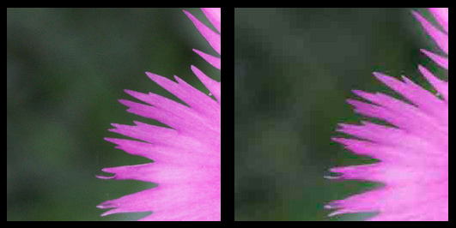

F2) Quale aspetto del procedimento di compressione JPEG è responsabile in particolare degli artefatti (difetti introdotti dalla compressione) nei dettagli fini? La conversione dello spazio colore da RGB a YCrCb e il successivo sottocampionamento dei canali cromatici oppure il sottocampionamento delle componenti ad alta frequenza? Spiegami:
F3) Cosa si intende con la parola sottocampionamento (subsample)? Non copiare una definizione da internet. Spiegami:

Un altro problema del JPEG è che ogni volta che un’immagine viene modificata e salvata nuovamente, viene introdotta una nuova compressione e dunque la qualità peggiora progressivamente ad ogni salvataggio.
F4) Perché la qualità del JPEG peggiora ogni volta che si salva l'immagine? Spiegami:

Tuttavia i fotografi esagerano un po’ l’importanza di questo problema ed evitano in ogni modo possibile di salvare più volte la stessa immagine JPEG per paura che ci sia una perdita di qualità. Indubbiamente qualcosa si perde (ed è meglio conservare le immagini nel formato nativo della fotocamera, detto anche RAW o grezzo). Dai un’occhiata a questa foto:

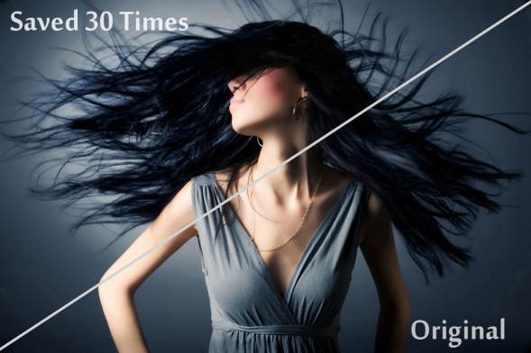

La parte superiore dell’immagine è il risultato di 30 salvataggi in JPEG (e sovrascritture), mentre sotto c’è l’immagine originale. Noti qualche perdita di qualità?

Comunque in generale JPEG non è il formato ideale per conservare immagini e archivi fotografici e viene utilizzato dai fotografi professionisti solo per la distribuzione finale delle immagini (per esempio per mandarle in stampa), ma non per la loro conservazione sul proprio hard disk (come già accennato in questi casi i fotografi preferiscono il formato RAW, di cui non parleremo però ulteriormente).

G) OPERAZIONI FINALI
G1) Controlla di aver risposto a tutte le domande contenute in questa esercitazione e di aver messo il watermark su tutte le immagini.
G2) Controlla che la cartella di questa esercitazione contenga i seguenti file con i nomi qui indicati:
Nome del file | Tipo del file | Descrizione
EL4-9_2ST Jpeg | Word | Il file di questa esercitazione
Baseball | BMP
Baseball | JPG
Baseball1 | BMP
Prova1 | BMP
Prova1 | JPG
Prova2 | BMP
Prova2 | JPG
Prova3 | BMP
Prova3 | JPG
G3) Comprimi le immagini contenute in questo file Word (seleziona un'immagine, scheda Formato e poi Comprimi immagini e infine Applica a tutte le immagini del documento) in modo da ridurne le dimensioni.
G4) Chiudi tutti i file, zippa la cartella di questa esercitazione e inviala all'insegnante su Classiperlo.

